EXERCICES LOGARITHMES _ SERIE I

EXERCICE N°1

Résoudre dans , chacune des équations suivantes :

(1) 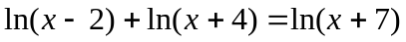 (2)

(3) 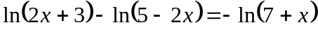 (4)

EXERCICE N°2

Résoudre dans 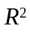 les systèmes suivants :
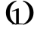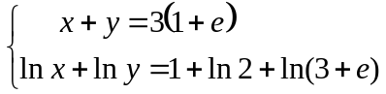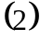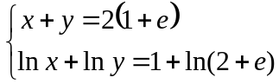

EXERCICE N°3

Résoudre dans R, chacune des inéquations suivantes :

(1) 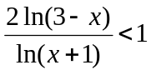 (2) 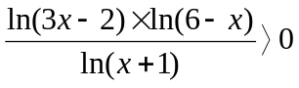

(3) 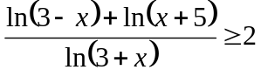 (4) 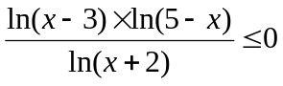

EXERCICE N°4

On considère la fonction numérique f définie sur 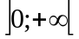 par : 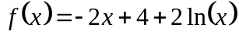 et on appelle C la représentation graphique de f dans un repère orthogonal 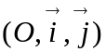.

1°) Etudier le sens de variation de f.

2°) Déterminer la limite de f en zéro. Quelle conséquence graphique en déduit-on ?

3°) On se propose de déterminer la limite de f en .
Montrer que 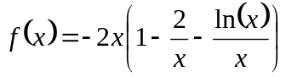. En déduire la limite de f en .
Pourquoi la droite D d’équation 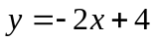 n’est-elle pas une asymptote oblique à C ?

4°) Dresser le tableau de variation de f. Tracer la droite D et la courbe C.

EXERCICE N°5

On considère la fonction f définie sur l'intervalle I = ]-1 ; +∞[ par : 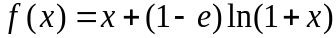
et on appelle C sa courbe représentative dans un repère orthonormal (unité : 2cm).

1°) Déterminer les limites de f aux bornes de I. Pour chercher la limite en +∞, on pourra mettre en facteur dans f (x) et utiliser 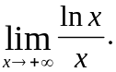

2°) Déterminer la dérivée de f puis étudier son signe. Dresser le tableau de variation de f .

3°) Donner une équation de la tangente à C au point O.

4°) Etudier les branches infinies.

5°) Tracer C.

6°) Déterminer la dérivée de la fonction g définie sur I par : 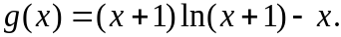 En déduire une primitive de f sur I.

EXERCICE N°6

Le but de ce problème est d’étudier la fonction f définie sur l’intervalle 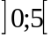 par : 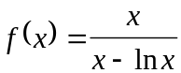 et de l’encadrer sur l’intervalle 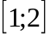.

Première partie

Soit g la fonction définie sur l’intervalle 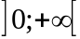 par : 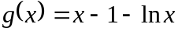.
Etudier le sens de variation de g sur ; en déduire le signe de 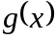 et celui de sur (on ne demande pas de construire la courbe représentative de g).

Deuxième partie

1°) Etudier la limite de f en zéro, puis celle de 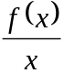 en zéro.

2°) Calculer 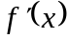 pour x appartenant à l’intervalle et étudier le sens de variation de f.

3°) On note C la courbe représentative de la fonction f, prolongée par continuité en posant 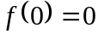, dans un plan rapporté à un repère orthonormal 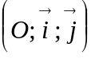 (l’unité de longueur sur les axes étant 3 cm).
3.1°) Quelle est la tangente à C au point O ?
3.2°) Construire la courbe C.

Troisième partie

1°) Montrer que, pour tout réel u appartenant à 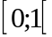, on a : 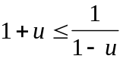.

2°) En déduire que, pour tout , on a : 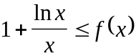.

3°) Montrer que, pour tout , on a : 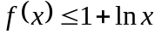.
On pourra calculer 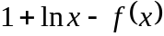 en faisant apparaître le facteur .

EXERCICE N°7

L’objet principal du problème est l’étude de la fonction f définie sur par : 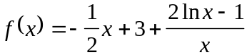.
Soit C la représentation graphique de f dans le plan rapporté à un repère orthonormal 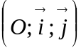 avec pour unités graphiques 2 cm.

Première partie : Etude d’une fonction auxiliaire
Soit g la fonction numérique définie sur par : 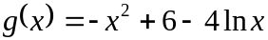.

1°) Etudier le sens de variation de la fonction g sur et calculer les limites de g en 0 et en .

2°) Montrer que l’équation 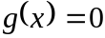 a une solution unique α dans . Vérifier l’encadrement 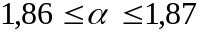 et préciser le signe de sur les intervalles 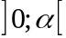 et 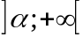. (On ne demande pas de représentation graphique de g.)

Deuxième partie : Etude de la fonction f

1°) 1.1°) Déterminer la dérivée 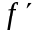 de f. Montrer qu’en tout point x de l’intervalle , 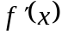 et ont le même signe. Déterminer le sens de variation de f.
1.2°) Déterminer les limites de f en 0 et en .

2°) 2.1°) Montrer que la droite D d’équation 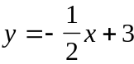 est asymptote à la courbe C.
2.2°) Déterminer le point d’intersection A de D et de C.
2.3°) Etudier la position de C par rapport à D.

3°) Déterminer le point B de la courbe C où la tangente T est parallèle à la droite D.

4°) Construire D, T et C dans le repère donné.

EXERCICE N°8

Première partie

Soit g la fonction définie sur l’intervalle par : 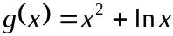.

1°) Etudier le sens de variation de g. Dresser le tableau de variation de g (on ne demande pas de calculer les limites de g aux bornes de l’intervalle de définition).

2°) Calculer 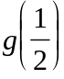 et 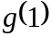. Démontrer que l’équation admet une solution unique, que l’on notera , appartenant à 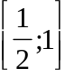. Donner un encadrement de à 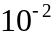 près.

3°) Déduire des questions précédentes le signe de .

Deuxième partie

Soit f la fonction définie sur par : 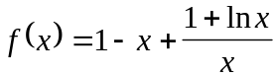. On désigne par C la courbe représentative de f dans le plan rapporté à un repère orthonormal 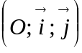 (unité graphique : 2 cm).

1°) Déterminer la limite de f en 0. Démontrer que, pour tout x appartenant à , 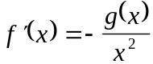. Donner le sens de variation de f.

2°) Démontrer que la droite 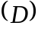 d’équation 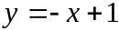 est asymptote à C. Préciser la position de la courbe C par rapport à la droite . Tracer la droite et la courbe C. On admettra que 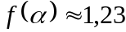.

3°) Calculer l’aire, en cm², de la partie du plan limitée sur le graphique par la courbe C, la droite et les droites d’équations 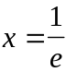 et .

